**Software release**

**Model: SmartSONO MS-09**

**Document No. : Q5-29-028(08) Rev.2**

This document valid from the date of approval

|  |  |  |  |  |
| --- | --- | --- | --- | --- |
|  | Title | Name | Date | Signature |
| Prepared by | Researcher | H.W Jung | 2015.03.05 |  |
| Reviewed by | Director | J.H. Oh | 2015.03.05 |  |
| Approved by | CTO | G.Y. Kim | 2015.03.05 |  |

|  |
| --- |
| **META BIOMED CO., LTD.** |

**Revision History**

|  |  |  |  |
| --- | --- | --- | --- |
| Date | Revision | Description | Author |
| 2014.10.30 | 0 | 초안 문서 작성 | 정현우 |
| 2015.02.05 | 1 | 불필요한 내용 삭제 | 정현우 |
| 2015.03.05 | 2 | 내용 삭제 및 오타 수정 | 정현우 |
|  |  |  |  |
|  |  |  |  |

# Ensure software VERIFICATION is complete

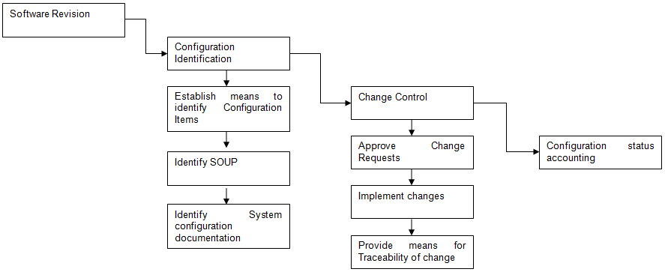

Software의 파일 이름은 SCUS로 명칭을 한다. SCUS는 위의 표를 통하여 제적 및 수정작업을 할 것이다.

# Document known residual ANOMALIES

본 시스템은 인지된 잔여 ANOMALY가 수용할 수 없는 RISK에 기여하지 않음을 SOFTWARE SYSTEM testing문서에 명시가 되어 있다.

# Document how released software was created

본 시스템에 관한 Software는 제작은 다음과 같은 문서를 통하여 알 수가 있다.

Software의 Requirement에 관한 내용은 Software requirements analysis.docx 문서를 참조 바란다. Requirement에 따라 개발 된 내용은 Software integration and integration testing.docx의 문서를 참고 바란다.

|  |  |  |  |
| --- | --- | --- | --- |
| **Version** | **간단한 내용** | **날짜** | **작성자** |
| **0.1** | **초기 Version** | **2015.03.02** | **정현우** |

# Document released VERSIONS